丹·理查德兹（Dan Richards）
作 品 推 荐

作者简介：


丹·理查德兹（Dan Richards）1982年生于威尔士，曾在布里斯托尔和巴思生活。他此前著有三部作品，与罗伯特·麦克法兰（Robert MacFarlane）合著、斯坦利·唐伍德（Stanley Donwood）绘制插画的《霍洛韦》（HOLLOWAY），《比奇伍德号飞艇访谈》（THE BEECHWOOD AIRSHIP INTERVIEWS）以及前作《登山岁月》（CLIMBING DAYS）。


中文书名：《荒野哨岗》
英文书名：OUTPOST
作 者：Dan Richards
出 版 社：Canongate
代理公司：ANA/Anna Dai
出版时间：2019年4月
代理地区：中国大陆、台湾
页 数：待定
审读资料：大纲
类 型：大众社科

内容简介：


自古以来，人类就对广阔的天地、原始的风貌以及无人之境尤为着迷。人们被这些未被驯化的地区所吸引着，并前赴后继地来到这类，寻找自由、庇护、灵感、探险、挑战，逃脱人文社会的喧闹。但是，人类所到之处，必然留下痕迹：一个小棚，一座小屋，一间草房、营地或塔楼。这些人类探索自然的哨岗，便是作者丹·理查兹（Dan Richards）讲述人类对自然的迷恋的开始之处。

这本书以一系列个人日志所组成，每一篇讲述一个地点、自成一章。丹从英国凯恩戈姆斯的茅屋，一路去到小说家杰克·凯鲁亚克（Jack Kerouac，《在路上》）位于华盛顿州的观火木屋，再到冰岛的山间小屋，南极探险家沙克尔顿的南乔治亚岛，新墨西哥，挪威斯匹次卑尔根岛，法国，瑞士……他探索这些地域，拜访作者、艺术家、音乐家，这些人在荒野哨岗中发现了灵感。

他在书中讲述了生活在自然环境中的总观效应（overview effect）——一种认知转变带来的对真实自我的感知，这让人们变得更加平和、降低物质欲望、更愿意帮助彼此。《荒野哨岗》试一次对自然的感知和冥想，它讲述了我们为何在某种程度上追求孤独、空旷，而这种孤独和空旷又如何变成激发我们灵感的源泉。

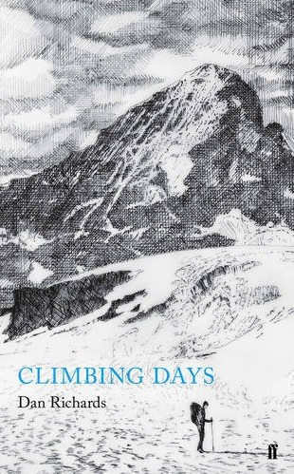
中文书名：《登山岁月》
英文书名：CLIMBING DAYS
作 者：Dan Richards
出 版 社：Faber
代理公司：Conville&Walsh /ANA/Anna Dai
出版时间：2016年6月
代理地区：中国大陆、台湾
页 数：400页
审读资料：电子稿
类 型：传记回忆录

内容简介：

作者丹·理查德兹追寻自己那位了不起的阿姨——桃乐茜·皮利，二十世纪初卓越的登山先驱者——的脚步，以她1935年创作的回忆录为范本，创作了这部《登山岁月》（CLIMBING DAYS）。这本书详细讲述了桃乐茜与丈夫在威尔士、湖泊区、阿尔卑斯与北美地区爬山时的经历。丹的丈夫艾弗·阿姆斯特朗是文学评论家，也是一名学者。该书最后一章记录了1928年，夫妻二人爬上布兰奇南峰时的经过。那次攀爬也堪称近年来攀登阿尔卑斯山过程中最困难的一次。

桃乐茜与艾弗一直是欧洲、北美与亚洲地区的登山先锋，他们取得的成就享誉盛名，备受推崇。桃乐茜作为一名先驱者，更是向世界证明女性应该对自身的登山绳负责，同时反映了顶级登山俱乐部成立的必要性。该俱乐部只接收女性，致力于培养女登山者的登山技巧。然而多年来，丹对桃乐茜夫妇的事情却知之甚少——他们夫妻俩在经常出现在家人聊天的对话中，但却很少有人熟悉他们。这时，丹偶然发现了一份尘封已久的回忆录副本。或许，在群上之中，他能有幸在途中相遇他们。

媒体评价：

“对任何一位正在尝试创新的人来说，这本书都是一颗鼓舞人心的试金石……有趣、勇敢，最重要的是，激励人心。”
----梅丽莎·哈里森，《粘土》（Clay）

“这是一本写成书的优美散文诗，印刷精美。”----《观察家报》（Observer）

“精彩绝伦……恢弘广阔。”----《电讯报》（Telegraph）

谢谢您的阅读！
请将回馈信息发至：戴园园 （Anna Dai）
安德鲁﹒纳伯格联合国际有限公司北京代表处
北京市海淀区中关村大街甲59号中国人民大学文化大厦1705室, 邮编：100872
电话：010-82504206
传真：010-82504200
Email: Anna@nurnberg.com.cn
网址：www.nurnberg.com.cn
微博：http://weibo.com/nurnberg
豆瓣小站：http://site.douban.com/110577/
微信订阅号：ANABJ2002

